Как сшить маску для лица "гармошкой"
Вам понадобится:
- отрез плотного хлопка, который обеспечивает достаточную защиту;
- ножницы;
- швейная машинка или игла;
- нитки желательно в цвет ткани;
- пара резинок, каждая по 18 см в длину.
Порядок работы
- Перед тем, как сшить маску из ткани для лица, важно подготовить и продезинфицировать рабочее место.
- Из отреза хлопка или льна следует вырезать квадрат, сторона которого равна 45 см. Этот кусок понадобится для изготовления маски, остальное можно убрать.
- Получившийся квадрат следует сложить вдвое, а затем собрать гармошкой. Ткань следует постоянно придерживать, чтобы сохранить результат.
- Далее края ткани сгибаются. По загнутым краям проходятся машинкой или пристрачиваются вручную иголкой. Затем нитки обрезаются, и основа маски готова. Главное, что получившиеся загибы должны быть полыми.
- В эти загибы продеваются резинки, которые впоследствии закрепляются за ушами носящего. Резинки завязываются в узел так, чтобы изделие не давило на уши и не мешалось на лице.
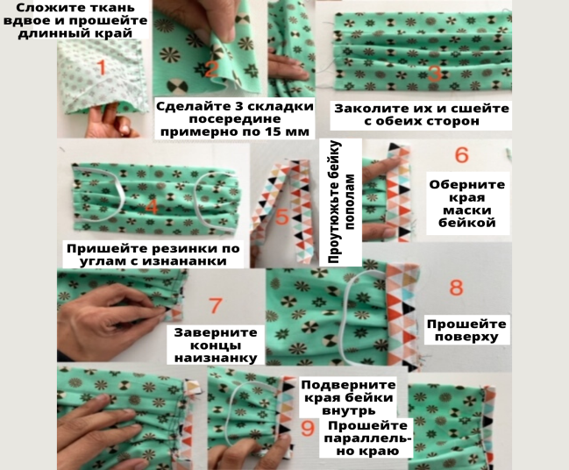

При помощи нехитрых махинаций легко получить защитную маску и снизить риск заражения коронавирусной инфекцией. Дорогие девчонки – желаю удачи и жду фото !

